SSG 랜더스 외국인 선수 영입 데이터 마이닝 전략
구조화 데이터 기반 팀-선수 적합성 분석 보고서
Data: KBO/STATIZ 2023-2026 | MLB Savant 2023-2026 | Candidate-market 1,745+
SDA 2기 SSG 랜더스 프로젝트 팀
고려대학교 SDA
June 22, 2026

초록 (Abstract)
국문
본 보고서는 SSG 랜더스의 대체 외국인 선수 영입 문제를 단순 선수 평가가 아니라 팀 상태와 후보 상태의 적합성 문제로 재정의한다. 분석은 기사, 인터뷰, 뉴스 텍스트를 최종 모델 입력에서 제외하고, KBO/STATIZ 상황별 데이터, MLB Savant, MiLB 성적, 로스터 상태, 후보 시장 접근성, KBO 외국인 선수 성공/실패 라벨 등 숫자형 및 구조화 데이터만 사용했다. 1단계에서는 SSG의 숨은 약점을 탐색했고, 타격에서는 득점권 생산성이 아니라 1루 주자 상황의 전환 실패가, 투수에서는 외국인 선발 슬롯의 run prevention 및 traffic command 실패가 핵심 병목으로 확인됐다. 2-5단계에서는 KBO 외인 성공/실패 archetype, 후보 시장, KBO 번역 모델, 실패 리스크 모델을 구축했다. 최종적으로 타자 모델은 Savant 기반 성공/실패 classifier가 pilot-promote 수준의 검증 성능을 보였고, Luis Matos, Nolan Jones, Dylan Carlson을 우선 검토 후보로 제시한다. 반면 투수 모델은 watch 수준에 머물러 Bryse Wilson과 Austin Gomber를 확정 추천이 아닌 진단 리드로 제시한다.
English
This report reframes SSG Landers' foreign-player replacement problem as a team-player fit problem rather than a generic talent search. The final model excludes articles, interviews, and text-derived signals, and relies only on numeric or structured data: KBO/STATIZ situational splits, MLB Savant features, MiLB performance, roster status, market access, and historical KBO foreign-player success/failure labels. The hidden-need layer identifies a hitter-side first-base runway bottleneck and a pitcher-side import-slot traffic-command failure. The subsequent layers mine KBO success archetypes, build the candidate market, estimate KBO translation, and screen failure risk. The hitter classifier is strong enough for pilot use and points to Luis Matos, Nolan Jones, and Dylan Carlson. The pitcher classifier remains diagnostic, so Bryse Wilson and Austin Gomber should be treated as verification leads rather than final recommendations.
Key Takeaways
• 문제: SSG의 외인 보강은 단순 장타/구속 보강이 아니라 팀 고유 game-state 병목을 해결하는 문제다.
• 타자 메시지: 득점권이 아니라 1루 주자 상황을 살리는 first-base traffic converter가 필요하다.
• 투수 메시지: 외국인 선발 슬롯은 load-bearing traffic-command starter로 재설계되어야 한다.
• 후보 결론: 타자는 Matos/Jones/Carlson, 투수는 Wilson/Gomber를 진단 리드로 둔다.

목차
초록 (Abstract) ......................................................... i
1 서론 .................................................................. 1
1.1 문제 정의 ......................................................... 1
1.2 핵심 지표 ......................................................... 1
1.3 분석 질문 ......................................................... 2
2 방법 .................................................................. 3
2.1 데이터 및 전처리 ..................................................... 3
2.2 6단계 데이터 마이닝 프레임 ............................................... 4
2.3 모델 검증과 해석 경계 .................................................. 5
3 결과 .................................................................. 6
3.1 SSG 숨은 약점: 타격 runway .......................................... 6
3.2 SSG 숨은 약점: 투수 import-slot inversion ........................... 7
3.3 KBO 외국인 성공/실패 유형 .............................................. 8
3.4 후보 시장과 현실성 gate ............................................... 9
3.5 최종 후보와 데이터 마이닝 통과 논리 .......................................... 10
4 논의 .................................................................. 12
5 한계 .................................................................. 13
6 결론 .................................................................. 14
부록 .................................................................... 15

표목차
1.1 주요 야구 지표 요약 ....................................................... 1
1.2 분석 질문 ............................................................. 2
2.1 데이터 구성 요약 ......................................................... 3
2.2 6단계 분석 프레임 ........................................................ 4
2.3 모델 검증 요약 .......................................................... 5
3.1 SSG 상황별 runway gap ................................................ 6
3.2 SSG 투수 worst context .............................................. 7
3.3 KBO 외국인 archetype ................................................. 8
3.4 후보 시장 구성 .......................................................... 9
3.5 최종 외인타자 후보 ........................................................ 10
3.6 외인투수 진단 리드 ........................................................ 11

그림목차
3.1 SSG 타격 runway gap ................................................. 6
3.2 SSG 투수 bad-context score .......................................... 7
3.3 후보별 success/failure probability ................................... 10

1. 서론
1.1 문제 정의
이 보고서는 외국인 선수 영입을 '좋은 선수 찾기'가 아니라 'SSG의 특정 game-state 결함을 줄이는 선수 유형 찾기'로 정의한다. 따라서 후보 평가는 포지션, 장타, 구속 같은 단일 능력보다 SSG의 약점과 KBO 외인 성공/실패 패턴을 동시에 통과하는지를 기준으로 한다.
1.2 핵심 지표
표 1.1: 주요 야구 지표 요약
지표 | 의미 | 실무 해석
RISP OPS | 득점권 공격 생산성 | SSG가 이미 강한 영역인지 확인
Runner-on-1B OPS/OBP | 1루 주자 상황 전환력 | 타자 보강의 숨은 핵심 병목
GDP/PA | run-killing out 위험 | first-base traffic converter의 반대 신호
WHIP/BB9/HR9 | 출루 허용과 장타 허용 | traffic-command starter 검증
IP/start | 선발 runway | 불펜 tax를 줄이는 직접 지표
KBO success/failure label | 과거 외인 결과 | 후보 번역 모델의 학습 target

1.3 분석 질문
표 1.2: 분석 질문
질문 | 의미
RQ1 | SSG의 타격 약점은 정말 외야 장타 부족인가, 아니면 다른 상황 병목인가?
RQ2 | SSG의 투수 보강은 어떤 game-state를 줄여야 하는가?
RQ3 | KBO에서 성공한 외국인 타자/투수는 어떤 archetype인가?
RQ4 | 현재 후보 시장에서 현실적으로 접근 가능한 선수는 얼마나 있는가?
RQ5 | 해외 성적이 KBO 성공/실패로 번역될 가능성을 어떻게 모델링할 수 있는가?
RQ6 | 최종적으로 SSG fit을 통과한 외인타자/투수 후보는 누구인가?

2. 방법
2.1 데이터 및 전처리
표 2.1: 데이터 구성 요약
데이터 | 파일 | 행 | 설명
KBO/STATIZ snapshot | 20 | 425,964 | 20 STATIZ inventory tables
MLB Savant raw 2023 | 27 | 720,684 | pitch-level Statcast csv.gz
MLB Savant raw 2024 | 27 | 710,631 | pitch-level Statcast csv.gz
MLB Savant raw 2025 | 27 | 711,897 | pitch-level Statcast csv.gz
MLB Savant raw 2026 | 12 | 296,322 | pitch-level Statcast csv.gz
NPB official stats output | 4 | 4,444 | NPB official 2026 first-team/farm stats features source inventory and depth summary
NPB+CPBL Asian quota market output | 1 | 978 | outputs/tables/asian_quota_market_status_v1.csv

최종 모델 입력에서는 기사, 인터뷰, 뉴스 텍스트를 제외했다. 텍스트 자료는 문제 배경을 이해하는 보조 자료로는 사용할 수 있지만, 후보 점수 산출에는 숫자형 성적 데이터와 구조화된 로스터/시장 접근성 데이터만 사용했다.
2.2 6단계 데이터 마이닝 프레임
표 2.2: 6단계 분석 프레임
단계 | 이름 | 역할
1 | SSG hidden weakness mining | 상황별/역할별 split으로 SSG 고유 병목 도출
2 | KBO archetype mining | 과거 외인 성공/실패 유형과 실패 패턴 학습
3 | Candidate market construction | MLB/AAA/AA/NPB/CPBL 후보와 로스터 접근성 구축
4 | KBO translation model | 해외 feature가 KBO 성공/실패로 번역될 가능성 추정
5 | Failure risk model | 계약, 메디컬, 로스터, translation uncertainty 반영
6 | SSG fit ranking | 팀 약점과 후보 feature를 결합해 최종 후보 산출

2.3 모델 검증과 해석 경계
표 2.3: 모델 검증 요약
Role | Target | Feature | Model | AUC | Brier lift | Status
hitter | failure | savant_only | ridge_logit | 0.738 | 0.023 | pilot_promote
hitter | success | savant_only | ridge_logit | 0.833 | 0.073 | pilot_promote
pitcher | failure | milb_damage_command | sparse_l1_logit | 0.590 | -0.003 | do_not_promote
pitcher | success | milb_damage_command | sparse_l1_logit | 0.603 | 0.007 | watch

검증 결과 타자 Savant classifier는 성공/실패 양쪽에서 pilot-promote를 통과했다. 반면 투수 모델은 success가 watch 수준이고 failure는 do-not-promote이므로, 투수 후보는 최종 추천이 아니라 진단 리드로 해석한다.
3. 결과
3.1 SSG 숨은 약점: 타격 runway
표 3.1: SSG 상황별 runway gap
팀 | RISP OPS | RISP 순위 | 1루 OPS | 1루 순위 | 1루 OBP | Gap
SSG | 0.831 | 1 | 0.649 | 10 | 0.304 | 0.182
LG | 0.820 | 3 | 0.751 | 5 | 0.348 | 0.069
NC | 0.749 | 7 | 0.708 | 7 | 0.321 | 0.041
한화 | 0.823 | 2 | 0.798 | 3 | 0.348 | 0.025
두산 | 0.720 | 8 | 0.708 | 7 | 0.323 | 0.012

정량 해석: SSG는 RISP OPS 0.831로 1위지만, 1루 주자 상황 OPS는 0.649로 10위다. 이는 득점권 해결력보다 1루 주자를 득점권으로 옮기는 과정이 더 큰 병목임을 뜻한다.
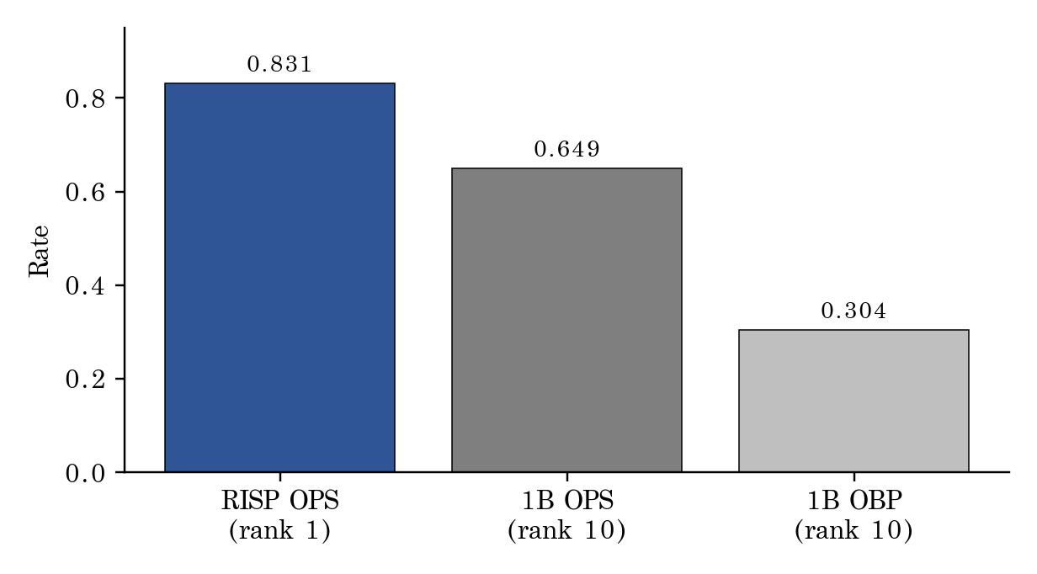
그림 3.1: SSG 타격 runway gap
3.2 SSG 숨은 약점: 투수 import-slot inversion
표 3.2: SSG 투수 worst context
Context | G | ERA | WHIP | OPS | BB9 | HR9 | Score
vs_right_orthodox | 62 | 5.85 | 1.60 | 0.806 | 5.30 | 1.51 | 10.00
early_1_3 | 62 | 5.81 | 1.64 | 0.790 | 5.27 | 1.16 | 9.89
risp | 62 | 15.13 | 1.78 | 0.847 | 5.96 | 1.38 | 9.89
away | 32 | 5.80 | 1.65 | 0.784 | 5.00 | 0.96 | 9.67
runner_on_base | 62 | 9.75 | 1.56 | 0.800 | 4.83 | 1.27 | 9.67
0_out | 62 | 3.90 | 1.60 | 0.781 | 5.05 | 1.10 | 9.44

표 3.3: 외국인 투수 슬롯과 국내 투수 비교
Group | Role | Starts | IP/G | ERA | WHIP | BB9 | OPS allowed
domestic_pitcher | bullpen | 0 | 4.25 | 5.10 | 1.52 | 5.28 | 0.736
domestic_pitcher | starter | 28 | 4.38 | 5.06 | 1.44 | 4.77 | 0.731
import_slot_pitcher | starter | 33 | 4.69 | 6.17 | 1.73 | 4.71 | 0.821

정량 해석: import-slot starter는 ERA 6.17, WHIP 1.73, 피OPS .821로 국내 선발보다 더 큰 실점 위험을 보였다. SSG의 외인투수 보강은 탈삼진 upside보다 초반 traffic과 볼넷/피홈런을 줄이는 starter 안정화가 우선이다.
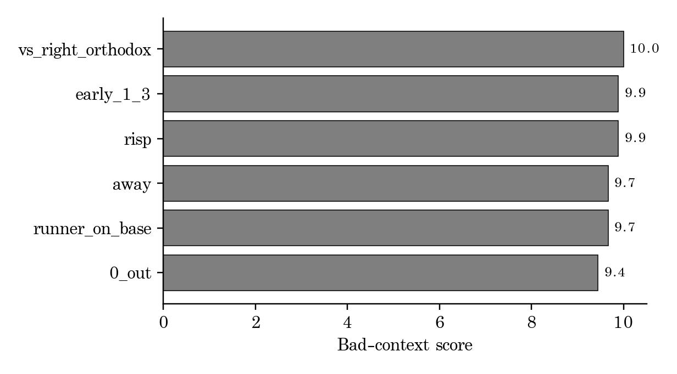
그림 3.2: SSG 투수 bad-context score
3.3 KBO 외국인 성공/실패 유형
표 3.4: KBO 외국인 archetype 요약
Role | Archetype | Rows | Success | Failure | Replaced | WAR
hitter | hitter_failure_replacement_or_low_impact | 12 | 0.0% | 100.0% | 91.7% | 0.03
hitter | hitter_everyday_middle_order_anchor | 29 | 79.3% | 13.8% | 0.0% | 3.51
pitcher | pitcher_failure_replacement_or_health_risk | 10 | 0.0% | 100.0% | 100.0% | 1.08
pitcher | pitcher_failure_replacement_or_health_risk | 11 | 0.0% | 100.0% | 100.0% | 1.15
pitcher | pitcher_failure_replacement_or_health_risk | 19 | 5.3% | 84.2% | 26.3% | 0.76
pitcher | pitcher_load_bearing_rotation_anchor | 20 | 100.0% | 0.0% | 0.0% | 3.96
pitcher | pitcher_load_bearing_rotation_anchor | 26 | 96.2% | 0.0% | 0.0% | 4.43

의미: KBO 외국인 성공은 가장 화려한 단일 tool보다 시즌을 버티는 역할 안정성과 연결된다. 타자는 everyday volume, 투수는 load-bearing rotation anchor가 핵심 archetype이다.
3.4 후보 시장과 현실성 gate
표 3.5: 후보 시장 구성
Slot | Rows | Research | Watch | Medical | DFA/release
regular_foreign_pitcher | 1,009 | 265 | 465 | 279 | 109
regular_foreign_hitter_outfield_priority | 736 | 176 | 397 | 163 | 73
injury_replacement | 1,745 | 441 | 862 | 442 | 182
asian_quota | 978 | 0 | 978 | 0 | 0

실행 제안: 후보 시장은 확보됐지만 exact salary, opt-out, buyout, assignment status, medical, Korea-willingness가 아직 hard gate로 완전히 붙지 않았다. 따라서 후보명은 데이터 마이닝 리드이지 계약 확정 추천이 아니다.
3.5 최종 후보와 데이터 마이닝 통과 논리
표 3.6: 최종 외인타자 후보
Rank | Player | Org | Age | 40-man | P(success) | P(failure) | Margin
1 | Luis Matos | MIL | 24 | False | 92.4% | 8.2% | 0.842
2 | Nolan Jones | CLE | 28 | False | 90.2% | 9.2% | 0.810
3 | Dylan Carlson | PHI | 27 | False | 82.4% | 15.1% | 0.673

표 3.7: 외인투수 진단 리드
Rank | Player | Org | Age | 40-man | P(success) | P(failure) | Margin | Strength
1 | Bryse Wilson | PHI | 28 | False | 50.5% | 46.9% | 0.036 | diagnostic_lead
2 | Austin Gomber | ATL | 32 | False | 52.6% | 49.2% | 0.034 | diagnostic_lead
3 | Dietrich Enns | BAL | 35 | False | 39.5% | 56.7% | -0.171 | hold_negative_model_margin

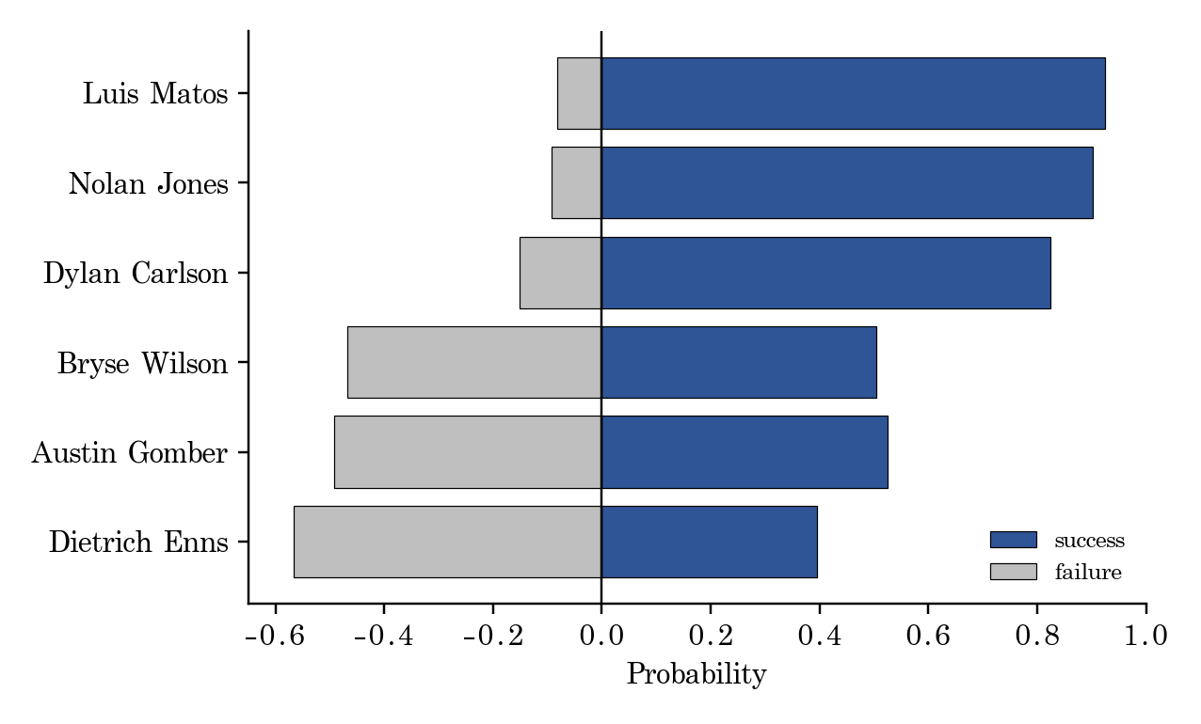
그림 3.3: 후보별 success/failure probability
해석: 타자는 Matos/Jones/Carlson이 모델상 낮은 실패확률과 높은 성공확률을 동시에 보였다. 투수는 Wilson/Gomber가 진단 리드이나, 모델 검증력이 watch 수준이므로 최종 추천으로 단정하지 않는다.
4. 논의
4.1 실무 적용 원칙
타자 보강은 '외야 장타'라는 일반론보다 우투수 상대 1루 주자 상황에서 죽지 않고 다음 베이스를 만드는 OF/DH 유형으로 좁혀야 한다. 투수 보강은 구속/탈삼진보다 5이닝 초반을 6이닝으로 바꾸는 traffic-command starter에 초점을 둬야 한다.
4.2 후보별 운영
표 4.1: 후보별 운영 판단
선수 | 판정 | 실무 해석
Luis Matos | 타자 1순위 | 모델 margin 최상. 저비용 가능성 및 조직 통제 확인 필요
Nolan Jones | 타자 2순위 | 모델 강도 높음. 비용/접근성 gate가 핵심 반증 포인트
Dylan Carlson | 타자 3순위 | 예비 3순위. 현재 조직/계약 소스 재확인 필요
Bryse Wilson | 투수 진단 1순위 | 선발 지속성과 command/damage control 영상 검증 필요
Austin Gomber | 투수 진단 2순위 | workload 장점. HR9와 비용/옵트아웃 확인 필요
Dietrich Enns | 보류 | margin 음수와 비용 block 성격으로 추천 아님

5. 한계
표 5.1: 한계와 후속 작업
영역 | 한계 | 후속 작업
데이터 시점 | STATIZ 최신 스냅샷이 2026-06-11 기준 | 최신 경기 반영 후 Layer 1 재검증
투수 모델 | pitcher classifier가 watch 수준 | 과거 KBO 외인투수 pre-arrival 데이터 추가 backfill
연봉/계약 | 전 후보군 exact salary/opt-out 미완성 | Top 20에 current salary, guarantee, buyout 부착
아시아쿼터 | 국적/리그 이력/200k cap gate 미완성 | 별도 shortlist 생성
수동 스카우팅 | 영상/메디컬/선수 의향은 미반영 | 최종 영입 전 human review 필수

6. 결론
본 보고서의 결론은 SSG가 외국인 선수 보강을 포지션/툴 단위가 아니라 game-state 단위로 재정의해야 한다는 것이다. 타자는 first-base traffic converter, 투수는 load-bearing traffic-command starter가 핵심이며, 이를 KBO 외인 성공/실패 데이터에 통과시킨 결과 타자는 Matos/Jones/Carlson이 우선 보드에 오른다. 투수는 Wilson/Gomber를 진단 리드로 두되, 현재 모델 수준에서는 확정 추천이 아니라 추가 검증 우선순위로 제시한다.
부록 A. 재현 산출물
표 A.1: 주요 산출물
ID | 파일 | 역할
A1 | data_mining_recommendations_top3_v1.csv | 최종 후보 3+3
A2 | data_mining_hitter_candidates_v1.csv | 외인타자 전체 랭킹
A3 | data_mining_pitcher_candidates_v1.csv | 외인투수 전체 랭킹
A4 | ssg_2026_runway_gap_by_team.csv | SSG 타격 runway gap
A5 | ssg_pitching_message_v0_2_context_validation.csv | SSG 투수 context 검증
A6 | kbo_translation_failure_feature_family_decisions_v0_3.csv | 모델 검증표
A7 | candidate_market_coverage_v0_3.csv | 후보 시장 구성
A8 | kbo_contract_constraints_v1.csv | KBO 계약/규정 gate

